附件
第一师历史遗留矿山自然恢复图斑基本情况表
序号 | 图斑编号 | 位置 | 中心坐标  （经纬度） | 图斑面积  （m²） | 自然恢复区面积（m²） | 后期管护单位 | 图斑影像
1 | CT6590022017000015001 | 第一师四团10连3斗4南 | 经度：79.80497  纬度：41.395443 | 1962.36 | 1962.36 | 第一师四团 | 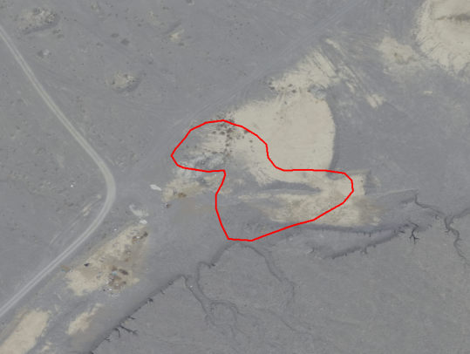
2 | CT6590022017000019001 | 第一师四团 3连生态农业地东北 | 经度：79.71923  纬度： 41.410007 | 12713.3 | 12713.3 | 第一师四团 | 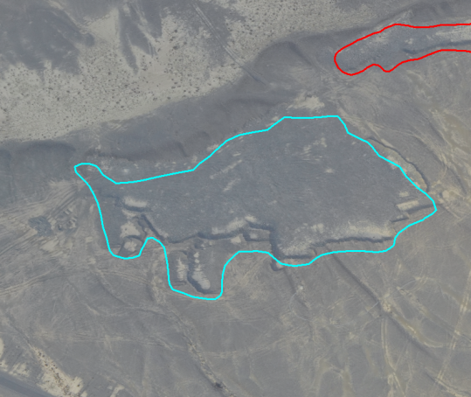
3 | CT6590022017000019002 | 第一师四团 3连生态农业地东北 | 经度：79.72018  纬度：41.410995 | 1756.77 | 1756.77 | 第一师四团 | 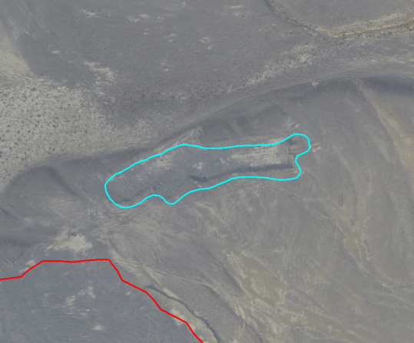
4 | CT6590022017000005001 | 第一师四团7连6斗4南 | 经度：79.41292  纬度：41.40764 | 30838.7 | 30838.7 | 第一师四团 | 